ТЕМА: МОТИВАЦІЯ ТА ПРОДУКТИВЕІСТЬ ПРАЦІ

1. Мотивація праці

Мотивація - це комплекс причин, які спонукають працівників до цілеспрямованих дій і є рушійною силою людської діяльності і поведінки на основі глибокої особистої зацікавленості і залучення до її здійснення.
Мотивація має багато аспектів, а тому має свою типологію, представлену класифікацією:
а) за впливом часу:
- перспективна мотивація
- поточна мотивація
б) за впливом на свідомість
- соціально-психологічна мотивація
- соціально-економічна мотивація
в) за формами впливу
- пряма – заснована на змістовності праці, усвідомленні своїх досягнень та їх визнанні суспільством, почутті відповідальності і самореалізації особистості в процесі праці
- непряма – заснована на матеріальній зацікавленості і ґрунтується на формах оплати праці, рівні напруженості праці, рівні інфляції, цінах на продукцію, рівні життя в країні
- спонукальна – заснована на страху та обов'язках і визначається владою, рівнем безробіття, відсутністю гарантій збереження робочого місця, соціальною напруженістю, невпевненістю в завтрашньому дні

Мотивація праці як механізм – це система, яка узгоджує багатономенклатурні потреби, інтереси, ціннісні орієнтації й настанови, мотиви і мотиваційну структуру поведінки (рис. 5.2).

Спрощена модель мотивації поведінки через споживання складається в такий ланцюжок:

спонукання (мотиви)
поведінка
(дії)
результат задоволення
(повне задоволення; часткове задоволення; відсутність задоволення)

Найвпливовішим елементом у визначеному механізмі мотивації є мотиви, які представляють собою спонукальну силу, яка передує дії.

До функцій мотивів відносяться:
- орієнтуюча (спрямовує працівника під час вибору варіанта поведінки);
- змістоутворююча (визначає суб'єктивну значимість поведінки працівника);
- опосередкована (визначає спонукальні чинники);
- мобілізуюча (мобілізує працівника при необхідності здійснення значущої для нього діяльності).

Вимоги до системи мотивації праці:
- враховувати всі потреби й інтереси кожного окремого працівника в трудовому колективі;
- формувати мотиваційно-стимуляційну основу діяльності як в макро-, так і в мікросередовищі;
- впливати на мотиваційну свідомість працівника.

Методи мотивації праці:

1. Організаційно-виробничі методи направлені на створення сприятливих передумов для трудової діяльності працівників, сприяють ритмічній роботі, викликають позитивні емоції.
2. Соціально-економічні методи спрямовані на створення гнучкої системи стимулювання працівників, зокрема на забезпечення відповідних передумов для вибору будь-якої форми власності підприємством, на розробку науково обґрунтованої системи тарифних ставок і посадових окладів, на узгодження системи оплати праці з кінцевими результатами виробництва, напруженістю і складністю праці, завантаженістю працівника протягом зміни та умовами роботи.
3. Адміністративні методи ґрунтуються на властивих системі управління відносинах підпорядкування. Керівник, наділений відповідними повноваженнями, координує діяльність підпорядкованих йому осіб та підрозділів за допомогою комплексу організаційно-розпорядницьких і нормативних документів (наказів, розпоряджень, інструкцій, положень, стандартів тощо), які носять обов'язковий і адресний характер.
4. Правові методи являють собою систему правил, дотримання яких повинно гарантуватися правовими нормами, що містять відомості про осадову, дозволену, стимулюючу, заохочувальну чи заборонну поведінку працівників. Правові розпорядження вносять порядок та організованість до системи соціальних зв'язків, визначають правові положення посадових осіб і колективів, надають їм права та обов'язки відносно один одного й у кінцевому рахунку спонукають людей до активної поведінки.
5. Соціально-психологічні методи спрямовані на створення сприятливого клімату в колективі, де працівник почувається зручно. Створенню таких умов сприяють стиль керівництва, розуміння керівником соціально-психологічних процесів, які відбуваються в колективі, знання потреб, інтересів людей та вміння впливати на них, спілкуватися з різними соціально-демографічними групами в колективі, підтримка ініціативи та заповзятливості працівників, прагнення знайти нові ефективні форми організації виробництва, підвищити якість продукції.
6. Інформаційно-роз'яснювальні методи призначені для підвищення рівня інформованості працівників у виробничій та невиробничій сферах. Інформація потрібна відповідати ряду вимог, характеризуватися такими властивостями:
  - стислість;
  - точність;
  - оперативність;
  - порівнянність;
  - доцільність;
  - неупередженість;
  - адресність;
  - своєчасність;
  - корисність.

2. Теорії мотивації

І. Змістовна теорія мотивації (поведінковий підхід)

Базою для багатьох сучасних теорій мотивації є дослідження американського психолога А.Маслоу, який припустив, що людина мотивує свою діяльність задоволенням серії потреб, побудованих у вигляді ієрархічної піраміди – піраміди цінностей А.Маслоу. Сутність теорії зводиться до вивчення потреб людини. Її прихильники і сам автор вважали, що предметом психології є поведінка, а не свідомість людини. В основі ж поведінки лежать потреби людини, які можна розділити на п'ять груп:
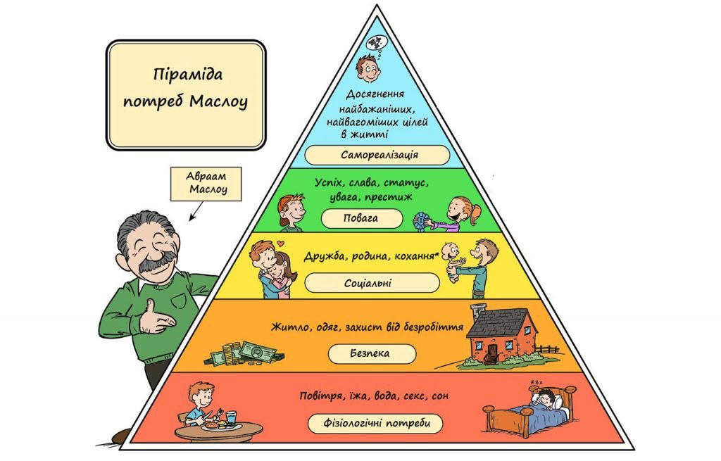

Перші дві групи потреб є первинними, а наступні три – вторинними.

Зміст такої ієрархічної побудови полягає в тому, що до того моменту, поки не задоволені потреби найнижчих рівнів, їхній вплив на мотивацію людини буде пріоритетним (але ні в якому разі не абсолютним!).

При цьому варто зауважити, що потреби не мають чітко визначених меж, більше того, їхнє розташування за вказаними рівнями є виключно індивідуальним.

ІІ. Процесуальні теорії мотивації

Процесуальні теорії розглядають мотивацію з погляду людини, яка розподіляє свої зусилля для досягнення цілей за допомогою лінії поведінки.

Відповідно до теорії очікувань В.Врума наявність потреби не є єдиною необхідною умовою для мотивації. Людина також повинна сподіватися (очікувати), що обраний нею тип поведінки дійсно сприятиме результативному досягненню поставленої мети.
Отже, при аналізі мотивації розглядається взаємозв'язок трьох елементів у взаємозв'язку:
  - витрати – результати (В → Р);
  - результати – винагорода (Р → ВН);
  - валентність (задоволеність винагородою).
Модель В.Врума можна представити у вигляді формули :

Мотивація = (В→Р) × ( Р→ВН ) × Валентність

Якщо значення одного з цих факторів буде замалим, то і мотивація буде низькою.

Теорія справедливості стверджує, що люди суб'єктивно оцінюють отриману ви нагороду, співвідносячи її з витраченими зусиллями і винагородою інших людей.
Якщо людина вважає, що з нею повелися несправедливо, її мотивація знижується і вона намагається зменшити інтенсивність своїх зусиль. Це призводить до психологічного дискомфорту працівника, позбавитись від якого можна тільки підвищивши рівень винагороди або зменшивши витрачені зусилля. Допоки людина не вважатиме свою винагороду справедливою, вона буде знижувати ефективність та якість своєї праці.
Недоліки цієї теорії полягають у тому, що визначення справедливості винагороди – це суб'єктивний процес як з боку працівника, так і з боку керівника; він майже не піддається узгодженню. До того ж, модель заснована на задоволенні потреб різних рангів за допомогою грошей, що не зовсім є виправданим в сучасній діяльності.

3. Продуктивність праці

Продуктивність праці як економічна категорія – це ефективність трудових витрат, здатність конкретної праці створювати за одиницю часу певну кількість благ.

Методи вимірювання продуктивності праці:

- натуральний метод полягає в тому, що обсяг виробленої продукції і продуктивність праці розраховуються в натуральних одиницях (штуках, тоннах, метрах тощо). Цей метод має широке застосування всередині підприємства: на робочих місцях, у бригадах, на окремих дільницях тих галузей, які виробляють однорідну продукцію (електроенергетика, видобувні галузі промисловості).
- трудовий метод найчастіше використовується на робочих місцях, у бригадах, на виробничих дільницях і в цехах, де обсяг виробленої продукції або виконаних робіт визначається в нормо-годинах. За науково обґрунтованими і на певний період незмінними нормами цей метод достатньо точно характеризує зміни продуктивності праці.
- вартісний (грошовий) метод ґрунтується на використанні вартісних показників обсягу продукції (валова, товарна, реалізована та чиста продукція). Перевага даного методу полягає в можливості порівняння різнорідної продукції із витратами на її виготовлення як на окремому підприємстві або в галузі, так і економіки в цілому. У зв'язку з цим вартісний метод застосовується на всіх етапах планування і обліку.

Рівень продуктивності праці визначається двома основними показниками:
- Виробіток (В) – кількість продукції (робіт, послуг), що виробляє один працівник за одиницю робочого часу

а) натуральний метод
$В=\frac{Q}{Т_{р}}$(одиниць / годину) або $В=\frac{Q}{Ч_{\text{ПВП}}}$(одиниць / людину)
де Q – кількість виготовленої продукції в натуральних одиницях;
Т_{р} – затрати робочого часу, годин
Ч_{ПВП} – середньооблікова чисельність промислово-виробничого персоналу;

б) вартісний метод
$В=\frac{\text{ВП}}{Т_{р}}$(грн / годину) або $В=\frac{\text{ВП}}{Ч_{\text{ПВП}}}$ (грн / людину)

де ВП – валова продукція – обсяг виготовленої продукції (виконаних робіт чи наданих послуг) в грошовому вимірі, грн.;
Ч_{ПВП} - середньооблікова чисельність промислово-виробничого персоналу

- Трудомісткість (ТМ) – це показник, що характеризує затрати часу на одиницю продукції
а) трудовий метод
$\text{ТМ}=\frac{Т_{\text{роб}}}{Q}$ (нормо-год)
$\text{ТМ}=\frac{Ч_{\text{ПВП}}×t_{\text{роб}}}{Q}$ (людино-годин)
де t_{роб} – кількість робочого часу, відпрацьованого одним працівником

Переваги методу:
- можливість вимірювання будь-яких витрат праці за умов багатономенклатурного виробництва з широким асортиментом виготовлюваної продукції;
- об'єктивне і точне визначення динаміки і рівня продуктивності праці;
- зміна асортименту продукції чи організаційної структури підприємства не спотворює показників продуктивності праці.
Недоліки методу:
- запропонований показник продуктивності праці не залежить від встановлених на продукцію цін, він не орієнтований на цінові детермінанти, хоча в деяких випадках припускається розрахунок трудомісткості на одиницю виготовленої продукції у вартісному відтворенні.

Сфера застосування методу: в будь-яких виробництвах.

Види трудомісткості:

- Нормативна трудомісткість визначає затрати праці на виготовлення одиниці продукції або виконання певного обсягу робіт, розраховані згідно з діючими нормами.
- Фактична трудомісткість визначає фактичні затрати праці на виготовлення одиниці продукції або виконання певного обсягу робіт.
- Планова трудомісткість характеризує затрати праці на виготовлення одиниці продукції або виконання певної роботи з урахуванням можливої зміни нормативної трудомісткості шляхом здійснення заходів, передбачених комплексним планом підвищення ефективності виробництва

Слід зазначити, що показники трудомісткості і виробітку мають зворотно пропорційний зв'язок, що відтворюється формулою:

$В=\frac{1}{\text{ТМ}}$ та $\text{ТМ}=\frac{1}{В}$

Звідси можна визначити таку закономірність:

1) Відсоток зменшення трудомісткості (ΔТМ↓)

$$Δ\text{ТМ}↓=\frac{\text{100}×ΔВ↑}{\text{100}+ΔВ↑}$$

2) Відсоток збільшення виробітку (ΔВ↑)
$$ΔВ↑=\frac{\text{100}×Δ\text{ТМ}↓}{\text{100}−Δ\text{ТМ}↓}$$

Відносні показники аналізу продуктивності праці

1. Індекс зростання продуктивності праці визначається як відношення значення продуктивності праці планового періоду до значення продуктивності праці базового періоду:
$І_{\text{ПП}}=\frac{В_{1}}{В_{0}}$ або $І_{\text{ПП}}=\frac{{\text{ТМ}}_{1}}{{\text{ТМ}}_{0}}$
2. Відсоток зростання продуктивності праці показує, як змінилась продуктивність праці в порівнянні з базовим періодом, або, іншими словами, скільки відсотків складає сьогоднішня продуктивність праці.
$І_{↑_{\text{ПП}}}=\frac{В_{1}}{В_{0}}×\text{100}$ (%) або $І_{↑\text{ПП}}=\frac{{\text{ТМ}}_{1}}{{\text{ТМ}}_{0}}×\text{100}$(%)
3. Темп приросту продуктивності праці (ΔПП) показує, на скільки відсотків зросла (зменшилась) продуктивність праці в плановому періоді порівняно з базовим періодом
$Т_{Δ\text{ПП}}=\frac{В_{1}−В_{2}}{В_{0}}×\text{100}$ (%) або $Т_{Δ\text{ПП}}=\frac{{\text{ТМ}}_{1}−{\text{ТМ}}_{2}}{{\text{ТМ}}_{0}}×\text{100}$ (%)

Важливо! Позитивним вважається збільшення виробітку та зменшення трудомісткості виробництва

4. Фактори підвищення продуктивності праці

Фактори — це об’єктивно діючі умови, рушійна сила, що впливає та змінює рівень і динаміку продуктивності праці.
Види факторів:
а) за рівнем керованості:
- суб’єктивні (внутрішні) – ними може керувати суб’єкт господарської діяльності (управління, організація, кваліфікація, мотивація персоналу, техніка і технологія, умови праці);
- об’єктивні (зовнішні) – перебувають поза сферою керування суб’єкта господарювання (політичне середовище, рівень розвитку ринкових умов, конкуренція, науково-технічний прогрес тощо).
б) за змістом:
1) матеріально-технічні (вдосконалення техніки та технології, застосування нових видів сировини і матеріалів та ін.);
2) організаційні (поглиблення спеціалізації, комбінування, вдосконалення системи управління, організації праці та ін.);
3) економічні (вдосконалення методів планування, систем оплати праці, участі працівників у прибутках та ін.);
4) соціальні (створення відповідного морально-психологічного клімату, нематеріальне заохочення, поліпшення системи підготовки та перепідготовки персоналу та ін.);
5) природні умови та географічне розміщення підприємств (ця група факторів виділяється та аналізується на підприємствах добувних та деяких переробних галузей промисловості).

Резерви підвищення продуктивності праці:
- Удосконалення знарядь праці, предметів праці та технології виробництва.
- Підвищення рівня механізації праці.
- Удосконалення організації праці за рахунок нормування оплати праці.
- Використання соціальних резервів, які спрямовані на підвищення кваліфікації робітників та покращення умов їхньої праці.
- Поліпшення організації виробництва за рахунок впровадження нових технологій, поліпшення матеріально-технічного постачання, ліквідація сезонності робіт у галузях з сезонним виробництвом.

